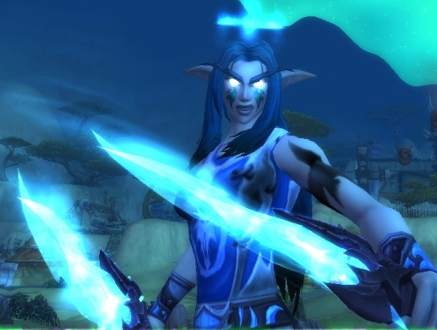
Mon parcours sur ce serveur été plus qu’enrichissant, Il m’a permit d’apprendre de nouvelles commandes, J’avais répondu a plus de 300 requêtes venant de tout les joueurs du serveur, J’avais bannis tout les tricheurs, Petits malin, Et un hacker sur ses 27 Ip jusqu'à ce qu’il en a eu marre Je ne rigole jamais avec le règlement.
Community manager / GM / Bourreau sur le serveur Equilibrium pendant 3 mois (De son ouverture a sa fermeture)
J’ai débuté le serveur le premier jour de la Beta, J’ai été séduis par le système de spécialisation selon le rôle choisit et surtout par l’effort fournis par le staff pour un équilibrage parfait des classes. A la beta j’ai adoré le PvP sur ce « Shard of corruption », les BG ressemblait plus ou moins a ceux des serveurs Blizzlike a défaut du manque de joueurs mais ce n’était que temporaire le temps de l’ouverture officielle du serveur ou il avait dépassé le palier des 80 joueurs connecté simultanément (Un record pour les UF d’Aujourd’hui) j’ai toujours rapporté les Bugs, Donné des suggestions (Dont plusieurs d’entres elles ont été approuvées) et même aidé l’admin(Shard) en lui donnant mon avis et mon point de vue sur ses projets, Je connais le serveur de bout en bout, ce qu’il a été et ce qu’il deviendra. A la beta j’avais une vingtaines de jours played (Sans Bot afk) et ici sur « Milkyway » j’en ai 28jours (Dont au moins 5 jours afk contre un mannequin d’entrainement je le reconnais :3) J’ai été plusieurs fois GM, et community Manager sur des serveurs vacants, J’applique le règlement a la lettre, Je suis quelqu’un de très objectif et qui va droit au but. Avec moi le règlement sera respecté de la façon qu’il lui est dû. J’ai déjà lu et relu le règlement, Je sais de quoi il en est question, Je me considéré comme une personne fiable et qualifié pour ce poste de GM et qui sait, Peut être plus quand j’aurai montré ma détermination et mon travail acharné.
Parcours
Discipliné et respectueux
Maîtrise parfaite de l’anglais et du français (Niveau de français C1)
Organisé et ponctuel
Sérieux et dynamique
Oussamaslimani@hotmail.fr
FB : https://www.facebook.com/OfficialTup.Heib
Discord : Tup#2783
Qualités
Mon expérience sur Milkyway
Je me présente, Oussama Slimani, 20 Ans, Plus connu sous le pseudo de Heib. Paladin présent depuis le premier jour de la Beta. Cela fait presque 12 ans que je joue a World of Warcraft, Toujours été plus axé niveau PvP(2k2 en 2v2 pendant Cataclysme et MoP, et 2k en 3v3 Mist of pandaria en TSG Hpal), ça ne m’a pas empêché d’enchainer les Raids PvE.

Expérience professionnel
Informations personnelles
Maitre du jeu
Oussama slimani

